**SISTEMA DIGESTÓRIO**

1 ASPECTOS MORFOFUNCIONAIS

A principal função do sistema digestório ou gastrintestinal é fornecer água, eletrólitos e nutrientes para o bom funcionamento do nosso corpo. Desse modo, o ato da alimentação precisa acontecer com frequência, para que a água, os substratos energéticos, as vitaminas e os sais minerais perdidos ou utilizados durante os processos fisiológicos e metabólicos sejam repostos. Este processo de abastecimento do corpo humano requer movimentação do alimento pelo trato digestório; secreção de soluções digestórias e digestão dos alimentos; absorção de água, diversos eletrólitos e produtos da digestão; circulação de sangue através dos órgãos gastrointestinais para o transporte de substâncias absorvidas; e controle dessas funções pelos sistemas nervoso e endócrino. A figura 1 ilustra o sistema gastrointestinal.

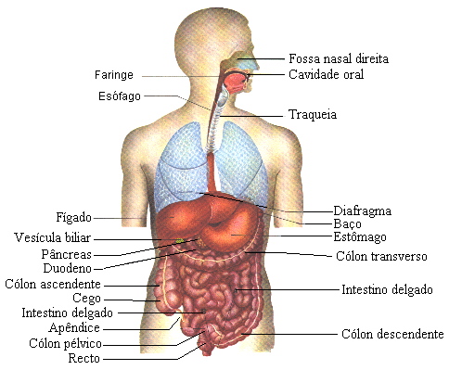

Figura 1 – O sistema digestório humano.

Segundo Aires (2012 p. 868) “O sistema gastrointestinal é formado por órgãos ocos em série que se comunicam nas duas extremidades com o meio ambiente, constituindo o denominado trato gastrointestinal, e pelos órgãos anexos, que lançam suas secreções no *lúmem* do trato gastrointestinal”. Lúmem é a cavidade ou canal dentro de um órgão ou estrutura tubular.

Cada parte do sistema gastrintestinal está adaptada para desempenhar funções específicas, sendo que algumas são somente para a simples passagem do alimento ou de armazenamento e outras têm funções mais complexas, como a digestão e a absorção desses alimentos. Do ponto de vista anatômico e funcional, o sistema digestório pode ser dividido, então, em trato gastrointestinal (TGI) e órgãos anexos. O TGI é composto pela cavidade oral, faringe, esôfago, intestino delgado, intestino grosso ou cólon, e ânus, sendo que todos estes órgãos são delimitados entre si por esfíncteres. Anexos ao TGI temos as glândulas salivares, pâncreas, fígado e vesícula biliar. Os órgãos anexos lançam secreções no lúmen do TGI que, em ação conjunta com as secreções produzidas pelos intestinos delgado e grosso, e pelo estômago, processam quimicamente o alimento ingerido na cavidade bucal. Além das secreções, a motilidade do trato gastrointestinal facilita o processamento dos alimentos, a qual propicia mistura, trituração e progressão do alimento no sentido cefalocaudal (AIRES, 2012 p. 868).

Sendo assim, o sistema gastrointestinal apresenta quatro processos básicos: motilidade, secreção, digestão e absorção. A motilidade refere-se ao movimento do alimento através do TGI pela ação muscular e propicia mistura, trituração, progressão do alimento e excreção. As secreções, que hidrolisam enzimaticamente os nutrientes, são sintetizadas nos órgãos anexos ao TGI, glândulas salivares, pâncreas e fígado. Os órgãos anexos secretam água, íons e enzimas digestivas para o interior do lúmen do TGI. O estômago e o intestino secretam hormônios que atuam na regulação do sistema digestório. Estas secreções proporcionam um ambiente de pH, de tonicidade e de composição eletrolítica propícios para a digestão dos alimentos. A digestão é o processo pelo qual moléculas alimentares grandes são enzimaticamente hidrolisadas para que possam atravessar a parede do TGI e ser absorvidas. A absorção corresponde à passagem dos produtos finais da digestão para a circulação sistêmica e linfática. A absorção ocorre, predominantemente, no duodeno e na porção proximal do jejuno. O íleo absorve os sais biliares e a vitamina B12 além de outros substratos. O cólon absorve um pequeno volume de água, eletrólitos, produtos da fermentação bacteriana e carboidratos que não foram digeridos (AIRES, 2012 p. 869). A parede do TGI, ilustrada na figura 2, é composta por quatro camadas de tecido: uma mucosa interna voltada para o lúmen, a submucosa, camadas de músculo liso conhecidas como muscular externa, e a serosa.

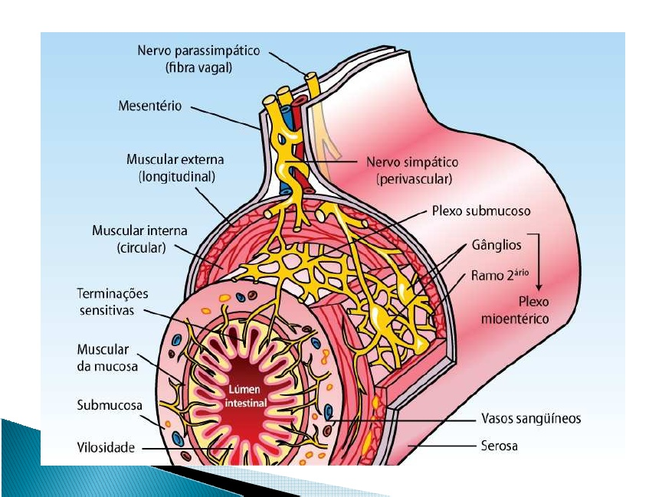Figura 2 – As camadas de tecido que compõem a parede do trato gastrointestinal.

A mucosa, ilustrada na figura 3, é o revestimento interno do TGI e é constituída de três camadas: uma camada única de células epiteliais, lâmina própria e a muscular da mucosa. A camada de células epiteliais está em contato direto com o conteúdo do trato e possui características muito variáveis. Nesta camada existem células epiteliais transportadoras, células secretórias endócrinas e exócrinas e células tronco. O papel das células transportadoras é transportar íons e água para o interior do lúmen e absorver íons, água e nutrientes para o líquido extracelular. As células secretórias liberam enzimas, HCl, HCO-3 muco e moléculas parácrinas na superfície mucosa, e secretam hormônios para o sangue ou mensageiros parácrinos para o líquido intersticial na superfície serosa. O epitélio da TGI é renovado continuamente pela divisão das células tronco

indiferenciadas.

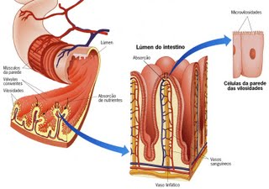

Figura 3 – Os microvilos, especializações da mucosa intestinal, aumentam a superfície de absorção.

A lâmina própria é composta por tecido conjuntivo com a presença de fibras nervosas, pequenos vasos sanguíneos e linfáticos. Esta camada também é povoada por células imunitárias, macrófagos e linfócitos, que impedem a entrada de microrganismos através de rupturas do epitélio. A camada muscular da mucosa é uma camada fina de músculo liso que separa a mucosa da submucosa. A contração desta camada altera a área de superfície para a absorção.

A camada da parede do TGI adjacente à mucosa é denominada submucosa. Esta camada é composta por tecido conjuntivo com vasos sanguíneos e linfáticos maiores, além de conter o plexo submucoso, uma das principais redes do sistema nervoso entérico, que comanda as células da camada epitelial e o músculo liso da muscular da mucosa.

A camada muscular externa, a parede externa do TGI, consiste de duas camadas de músculo liso: uma camada circular interna, responsável pelo controle do diâmetro do lúmen, e uma camada longitudinal externa, responsável pelo controle do comprimento do tubo. Entre estas duas camadas de tecido muscular liso encontra-se o plexo mioentérico que controla e coordena a atividade motora da camada muscular externa.

A camada serosa recobre externamente o trato digestório. Formada por tecido conjuntivo é uma continuação da membrana peritoneal que reveste a cavidade abdominal. O peritônio forma o mesentério que estabiliza o estômago quando este se movimenta (FOX, 2007 p. 565; SILVERTHORN, 2010 p. 689; TORTORA e GRABOWSKI, 2002 p. 750).

2 MOTILIDADE DO TRATO GASTROINTESTINAL

2.1 Movimentos Peristálticos e de Mistura

O tempo em que os alimentos permanecem em cada parte do TGI é importante para o processamento adequado. Em cada estágio do processamento dois tipos de movimento estão presentes, os movimentos peristálticos (ou peristaltismo) e os movimentos de mistura, e a duração de cada um deles é controlada por múltiplos mecanismos automáticos nervosos e hormonais (GUYTON e HALL, 2006 p. 781).

Peristaltismo são ondas de contração do músculo liso do sistema digestório tubular para propelir o conteúdo do trato numa direção.

Sobre a motilidade do TGI, Aires (2012 p. 882) afirma: “A motilidade é efetuada pela musculatura da parede do TGI. Esse mecanismo propicia a mistura dos alimentos com as secreções luminais e o seu contato com a mucosa de revestimento interno do trato, otimizando os processos de digestão e absorção intestinal. Além disso, a motilidade garante, também, a propulsão cefalocaudal dos nutrientes e a excreção fecal”.

Os movimentos peristálticos, como mostra a figura 4, se caracterizam por propulsionar o bolo alimentar ao longo do sistema digestório e são produzidos em resposta à distensão da parede do TGI pela presença do bolo alimentar, que desencadeia vários mecanismos reflexos. Esse movimento garante que o bolo alimentar percorra o TGI e se desloque numa velocidade apropriada para garantir que a digestão e a absorção ocorram.

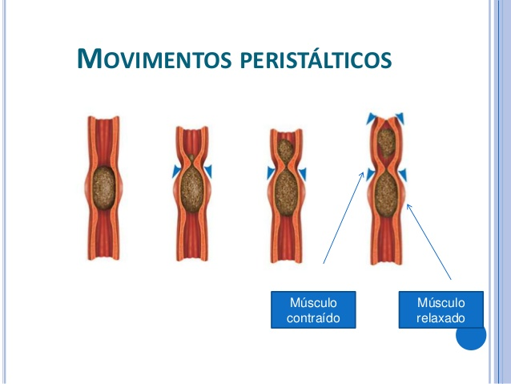

Figura 4 – O movimento peristáltico.

Os movimentos de mistura são mais lentos e contínuos, além de serem diferentes em cada parte do TGI. Esse movimento faz com que todo o conteúdo intestinal esteja bem misturado e que essa mistura seja mantida todo o tempo.

2.2 Mastigação

A mastigação tem o papel de reduzir o alimento a pequenas partículas além de misturá-las com o muco secretado pelas glândulas salivares. A redução dos alimentos a pequenas partículas e a lubrificação destas partículas facilita a deglutição. A mastigação é um comportamento reflexo embora, algumas vezes, pode ser um comportamento voluntário. A presença do alimento na cavidade oral estimula quimiorreceptores e mecanorreceptores que desencadeiam ações reflexas conduzidas ao sistema nervoso central. Do sistema nervoso central partem impulsos que coordenam os músculos mastigatórios além de estimular as secreções salivar, gástrica e pancreática (BERNE et al., 2004 p. 582; AIRES, 2012 p.884; GUYTON e HALL, 2006 p. 781). Quimiorreceptor é um receptor neural sensível a alterações químicas do meio. Mecanorreceptor é um receptor sensitivo que é estimulado por meios mecânicos.

Segundo Guyton e Hall (2006 p. 781): “A maioria dos músculos da mastigação é inervada pelo ramo motor do quinto par craniano, sendo o processo da mastigação controlado por núcleos do tronco cerebral. A estimulação da formação reticular próximo aos centros do paladar no tronco pode provocar movimentos de mastigação rítmicos e contínuos. Além disso, a estimulação de áreas no hipotálamo, na amígdala cerebelar e até mesmo no córtex cerebral próximo às áreas sensoriais relacionadas com o paladar e o olfato pode desencadear a mastigação”.

2.3 Deglutição

A deglutição é caracterizada pela passagem do bolo alimentar da boca para o estômago, através do esôfago. Em geral, a deglutição pode ser dividida em fase oral ou voluntária, fase faríngea e fase esofágica. A fase oral é voluntária e tem início com a ingestão do alimento. Em seguida, a ponta da língua pressiona o bolo alimentar contra o palato duro e o empurra em direção à orofaringe contra o palato mole. A partir daí a deglutição torna-se um processo inteiramente involuntário e não pode ser interrompido. Na orofaringe o bolo alimentar estimula receptores somatossensoriais e inicia uma das fases involuntárias da deglutição denominada fase faríngea. Nesta fase uma sequência de eventos ocorre em menos de 1 segundo. Inicialmente ocorre a elevação do palato mole em direção à nasofaringe e as dobras palatofaríngeas evitam o refluxo do bolo alimentar para a nasofaringe. Posteriormente, as cordas vocais se aproximam, o que eleva a epiglote e impede que o alimento penetre na traqueia. Simultaneamente, a respiração é reflexamente inibida e o bolo alimentar é empurrado ao longo da faringe por uma onda peristáltica iniciada nos músculos constritores superiores. Em resposta à onda peristáltica o esfíncter esofagiano superior relaxa-se, o que permite a entrada do bolo alimentar no esôfago (BERNE et al., 2004 p. 583; AIRES, 2012 p.884). Com a entrada do bolo alimentar no esôfago ocorre a contração do esfíncter esofagiano superior dando início à fase esofágica da deglutição. Nessa fase uma onda peristáltica primária tem início logo abaixo do esfíncter esofagiano superior, a qual percorre o esôfago em menos de 10 segundos. Esta onda peristáltica primária, regulada pelo centro da deglutição e por reflexos intramurais, relaxa o esfíncter esofagiano inferior, permitindo a passagem do bolo alimentar para o estômago. Se a onda

peristáltica primária for insuficiente para esvaziar completamente o esôfago tem início uma onda peristáltica secundária em resposta a distensão do esôfago. Esta onda peristáltica secundária é modulada pelo sistema nervoso entérico da parede do esôfago e se propaga da região de distensão para a região caudal do esôfago.

2.4 Motilidade Gástrica

A motilidade gástrica exerce as seguintes funções: permitir o armazenamento de grandes quantidades de alimento ingerido em uma única refeição, misturar o alimento com as secreções gástricas e esvaziar lentamente os conteúdos gástricos no duodeno com velocidade adequada para a digestão e a absorção eficientes. A figura 5 ilustra a estrutura anatômica do estômago formado por duas partes principais: o corpo e o antro. Do ponto de vista fisiológico, o estômago se divide em porção oral e caudal. Os dois terços iniciais do corpo formam a região oral do estômago, enquanto a região caudal é formada pela porção distal do corpo e o antro (BERNE et al., 2004 p. 584; GUYTON e HALL, 2006 p. 784).

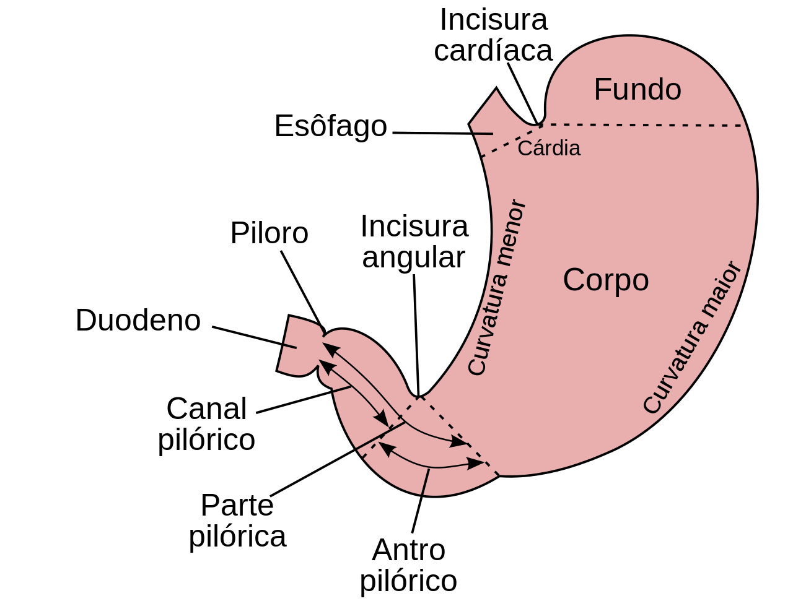

Figura 5 – As partes do estômago.

À medida que o alimento penetra no estômago ocorre a distensão da parede da porção oral do estômago desencadeando um reflexo vagovagal, do estômago para o tronco cerebral e de volta para o estômago. Esse reflexo reduz o tônus muscular e causa a distensão da parede do estômago permitindo dessa forma, que o estômago seja capaz de armazenar até 1,5 litros de alimento sem alterar significativamente sua pressão (GUYTON e HALL, 2006 p. 784). Sendo assim, o corpo e o fundo servem como reservatório do estômago. Em contrapartida, no antro, as contrações são vigorosas e quebram o alimento em pedaços pequenos, além de misturá-lo com o suco gástrico formando uma massa denominada quimo. As contrações do antro deslocam o quimo em direção ao duodeno (BERNE et al., 2004 p. 586). Quimo é uma mistura de partículas parcialmente digeridas e de sucos digestivos que passa do piloro gástrico ao interior do duodeno. O esvaziamento do estômago ocorre por contrações peristálticas intensas, particularmente no antro estomacal. Simultaneamente, o piloro reduz o esvaziamento por graus variados de resistência à passagem do quimo. A taxa de esvaziamento do estômago é regulada por sinais do estômago e do duodeno. Um volume de alimentos maior no interior do estômago promove a distensão da parede do estômago

e, como consequência, desencadeia reflexos mioentéricos que aumentam a atividade da bomba pilórica e inibem o tônus do esfíncter pilórico. A distensão da parede do estômago e a presença de alguns tipos de alimentos no estômago, especialmente produtos da digestão da carne, estimulam a secreção do hormônio gastrina pela mucosa do antro estomacal. Evidências sugerem que a gastrina promove o esvaziamento gástrico intensificando a atividade da bomba pilórica. Gastrina é um hormônio secretado pelo estômago que estimula a secreção gástrica de ácido clorídrico e de pepsina. Em contrapartida, o duodeno produz efeitos poderosos de inibição do esvaziamento gástrico. A entrada do quimo no duodeno desencadeia múltiplos reflexos nervosos inibitórios enterogástricos a partir da parede duodenal retardando ou inibindo o esvaziamento gástrico. Estes reflexos inibem fortemente as contrações da bomba pilórica e aumentam o tônus do esfíncter pilórico. Os fatores que podem desencadear reflexos inibidores enterogástricos são: o grau de distensão do duodeno proporcional à quantidade de quimo, irritação da mucosa duodenal, o grau de acidez do quimo duodenal, o grau de osmolalidade do quimo e a presença de determinados produtos de degradação do quimo, especialmente de proteínas e, em menor proporção, de lipídeos. Além dos reflexos nervosos do duodeno que inibem o esvaziamento gástrico, a presença de gordura no duodeno causa a liberação de hormônios pelo duodeno e jejuno que inibem a bomba pilórica ao mesmo tempo que aumentam a força de contração do esfíncter pilórico. O hormônio mais potente envolvido com a inibição do esvaziamento gástrico parece ser a colecistocinina, embora a secretina e o peptídeo inibidor gástrico são outros possíveis hormônios que desempenham o mesmo papel (AIRES, 2012 p. 890; BERNE et al., 2004 p. 590; GUYTON e HALL, 2006 p. 786). Colecistocinina é um hormônio secretado pelo duodeno que atua estimulando a contração da vesícula biliar e promovendo a secreção de suco pancreático, rico em enzimas. Secretina é um hormônio polipeptídeo secretado pelo intestino delgado em resposta à acidez do lúmen intestinal. Estimula a secreção do suco pancreático alcalino para o interior do intestino delgado. A expulsão do conteúdo gástrico, e algumas vezes duodenais, para o meio externo através da cavidade bucal é denominada vômito. O vômito é um mecanismo de defesa desencadeado por agentes tóxicos e infecciosos que estimulam receptores do TGI. Mas pode ser um comportamento reflexo controlado e coordenado por um centro do vômito localizado no bulbo. Frequentemente o vômito é precedido por sudorese, taquipneia, taquicardia, midríase, intensa salivação, sensação de desmaio, palidez por queda da pressão arterial, náuseas e ânsias.

2.5 Motilidade Intestinal

2.5.1 Motilidade do Intestino Delgado

O intestino delgado é a porção mais longa do intestino, com aproximadamente 5 metros de comprimento, e corresponde a 75% do comprimento total do TGI. A porção inicial do intestino delgado, com aproximadamente 5% do comprimento total do intestino delgado, é denominada duodeno. A porção restante é dividida em jejuno e íleo. O jejuno, a porção cranial, representa cerca de 40% do comprimento do intestino delgado, e o íleo é a porção caudal remanescente. Quase a totalidade dos processos de digestão e absorção ocorre no duodeno e no jejuno proximal. O quimo permanece no intestino delgado cerca de 2 a 4 horas (AIRES, 2012 p. 894). Nos processos de digestão e absorção dos alimentos, a motilidade do intestino delgado mistura o quimo com as secreções, favorece o contato do quimo com a mucosa intestinal e desloca o quimo no sentido cefalocaudal. Existem dois tipos de movimento no intestino delgado, as contrações de mistura ou de

segmentação e as contrações propulsivas.

As contrações de segmentação, o padrão mais comum no intestino delgado, são contrações concêntricas localizadas e que ocorrem a intervalos de 5 segundos em resposta ao estiramento da parede intestinal provocado pela presença do quimo. Essas contrações alternam-se e constituem os principais movimentos envolvidos com a mistura dos alimentos além de promover o contato do quimo com a mucosa intestinal. Embora estes movimentos sejam mais efetivos no processo de mistura, não podemos excluir sua contribuição na propulsão do quimo. A propulsão do quimo através do intestino delgado ocorre, principalmente, por ondas peristálticas, denominados movimentos propulsivos. As ondas peristálticas ocorrem em qualquer parte do intestino delgado e movem o quimo em direção ao ânus a uma velocidade de 0,5 a 2 cm/s. Normalmente essas ondas são muito fracas e cessam depois de percorrer três a cinco centímetros, o que torna o movimento de propulsão do quimo muito lento. O peristaltismo intenso após uma refeição é causado pela distensão da parede duodenal após a entrada do quimo no duodeno e, assim como pela ativação do reflexo gastroentérico em resposta à distensão gástrica. Este sinal reflexo é transmitido da parede do estômago até o intestino delgado pelo plexo mioentérico e para o sistema nervoso central. Os impulsos parassimpáticos que retornam do sistema nervoso central aumentam a motilidade. Em contrapartida, os impulsos simpáticos diminuem a motilidade intestinal. A ação de hormônios também pode influenciar os movimentos peristálticos no intestino delgado. Enquanto os hormônios gastrina, colecistocinina, insulina, motilina e serotonina, secretados nas diversas fases da digestão, intensificam a motilidade intestinal, os hormônios secretina e glucagon inibem a motilidade do

intestino delgado. No entanto, vale ressaltar que a ação dos hormônios sobre a motilidade do intestino delgado ainda é questionável (GUYTON e HALL, 2006 p. 787; TORTORA E GRABOWSKI, 2002 p. 779).

Os movimentos peristálticos são responsáveis pelo deslocamento do quimo em direção à válvula ileocecal e por distribuir o quimo ao longo da mucosa intestinal. Ao chegar à válvula ileocecal, o quimo fica parado até que a pessoa faça outra refeição. Isto desencadeia um reflexo gastroileal que aumenta os movimentos peristálticos deslocando o quimo do íleo para o ceco do intestino grosso. Esta passagem é regulada pela ação da papila ileal (GUYTON e HALL, 2006 p. 787; TORTORA E GRABOWSKI, 2002 p. 779). A válvula ileocecal impede o refluxo de conteúdos fecais do cólon para o intestino delgado. O ceco é responsável por controlar o grau de contração do esfíncter ileocecal e a intensidade dos movimentos peristálticos na porção terminal do íleo. A distensão do ceco intensifica a contração do esfíncter ileocecal e inibe os movimentos peristálticos do íleo, o que retarda a passagem do quimo do íleo para o ceco. Irritações no ceco também retardam essa passagem. Esse mecanismo reflexo é controlado pelo plexo mioentérico e por gânglios simpáticos (GUYTON e HALL, 2006 p. 788).

2.5.2 Motilidade do Cólon

O intestino grosso (ou cólon), que se estende do ceco até o ânus e mede cerca de 1,5 metros, possui pouca ou nenhuma função digestória. As principais funções do cólon são: absorção de água e eletrólitos do quimo e armazenamento de material fecal. Segundo Guyton e Hall (2006 p.788) a porção proximal do cólon é responsável pela absorção, enquanto a porção distal pelo armazenamento. Como no intestino delgado, dois movimentos ocorrem no cólon: movimentos de mistura ou haustrações e movimentos propulsivos ou de massa. Contrações segmentares ocorrem no ceco e na porção proximal do cólon para a mistura do conteúdo fecal, a qual facilita a absorção de sais e de água pelo epitélio intestinal. Essas contrações dos músculos do cólon fazem com que a porção não estimulada do cólon se infle em sacos denominados haustrações. As haustrações podem contribuir com alguma propulsão do conteúdo fecal adiante, especialmente no ceco e no cólon ascendente, embora seu papel principal seja misturar e expor o conteúdo fecal à superfície da mucosa intestinal para que líquidos e eletrólitos sejam absorvidos. No cólon ascendente, principalmente, ocorre grande parte da absorção de água e íons em decorrência das haustrações com retropulsão que misturam e expõem o quimo à mucosa intestinal. Em contrapartida, nos cólons transverso, descendente e sigmoide não ocorrem retropulsão, e as haustrações têm função de amassamento e lubrificação das fezes (AIRES, 2012 p. 897).

As haustrações, no ceco e no cólon ascendente, têm função propulsiva em razão de contrações lentas, mas persistentes. No entanto, os movimentos de massa assumem a função propulsiva no intestino grosso. Esses movimentos são um peristaltismo modificado e ocorrem em resposta à distensão ou irritação em um ponto do cólon, geralmente no cólon transverso. Reflexos gastrocólicos e duodenocólicos, que resultam da distensão do estômago e do duodeno, facilitam os movimentos de massa após as refeições. Os movimentos de massa impulsionam o material fecal adiante no cólon e quando este atinge o reto surge a vontade de defecar. (GUYTON e HALL, 2006 p. 788).

Segundo Aires (2012 p. 899),“Quando o reto se distende pela chegada das fezes ao seu interior, devido ao movimento de massa, se desencadeia o reflexo da defecação. Essa distensão é passiva, e pode provocar o reflexo da defecação caso seja suficientemente grande. Nesta situação ocorrem a distensão ativa do reto e o reflexo da defecação”. O reflexo de defecação, resultante da distensão do reto, consiste em relaxamento do esfíncter anal interno e contração do esfíncter anal externo. A defecação ocorre pelo relaxamento do esfíncter anal externo. Durante a evacuação os músculos respiratórios e abdominais se contraem causando o aumento das pressões torácica e abdominal. Concomitantemente, ocorre o relaxamento do músculo puborretal, com retificação do sigmoide e dos músculos do assoalho pélvico. Essa sequência de eventos coincide com a expulsão das fezes. Caso a defecação não ocorra, as fezes sofrem retropulsão e retornam para o cólon sigmoide (AIRES, 2012 p. 900; BERNE et al., 2004 p. 597; GUYTON e HALL, 2006 p. 790; TORTORA E GRABOWSKI, 2002 p. 786).

3 SECREÇÕES DO SISTEMA GASTROINTESTINAL: COMPOSIÇÃO, FUNÇÃO E REGULAÇÃO.

Durante o processo de digestão e absorção dos alimentos, as glândulas secretoras produzem enzimas digestórias na maioria das áreas do trato gastrointestinal e as glândulas mucosas disponibilizam o muco, uma secreção viscosa composta principalmente de glicoproteínas denominadas mucinas. O muco tem as funções de proteger a mucosa gastrointestinal e lubrificar o conteúdo do intestino. A síntese do muco ocorre, principalmente, em células mucosas no estômago e células caliciformes no intestino e sua liberação é controlada pelo sistema nervoso autônomo parassimpático, por neuropeptídios do sistema nervoso entérico e por citocinas provenientes de células do sistema imunitário (GUYTON e HALL, 2006 p. 791; SILVERTHORN, 2010 p. 697). Citocina é um regulador parácrino ou autócrino secretado por vários tecidos.

As enzimas digestórias são sintetizadas no interior de células especializadas localizadas em diversas partes do sistema gastrointestinal. Estas enzimas catalisam a hidrólise dos nutrientes para a digestão dos alimentos. Os lipídeos, dissacarídeos, polissacarídeos e proteínas são convertidos em seus constituintes mais simples antes de serem absorvidos, enquanto a água, os monossacarídeos, as vitaminas, os minerais e o álcool são normalmente absorvidos em sua

forma original.

3.1 Secreção Salivar

A saliva é um líquido secretado pelas glândulas salivares da cavidade bucal, as quais estão organizadas em pares: as parótidas, as submandibulares e as sublinguais (figura 6). Os componentes da saliva incluem água, íons, muco e proteínas. Diariamente as glândulas salivares produzem entre 800 e 1.500 ml de saliva, composta por uma secreção serosa e uma secreção mucosa. A secreção serosa contém a ptialina ou amilase salivar, para a digestão dos amidos, e a secreção mucosa contém a mucina com função lubrificante. Enquanto as glândulas parótidas secretam exclusivamente o tipo seroso, as glândulas submandibulares e sublinguais secretam tanto o tipo seroso quanto o mucoso. Como o pH da saliva está entre 6,0 e 7,4, ocorre o favorecimento da ação da enzima ptialina, que, ao atingir o conteúdo ácido do estômago, se torna inativa (AIRES, 2012 p. 902; BERNE et al., 2004 p. 601; GUYTON e HALL, 2006 p. 793; SILVERTHORN,2010 p. 697).

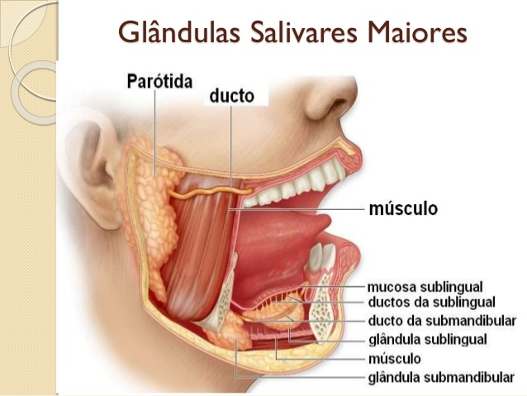

Figura 6 – As glândulas salivares.

Segundo Guyton e Hall (2006 p. 794) “Sob condições basais de vigília, cerca de 0,5 mililitro de saliva é secretado a cada minuto, quase que inteiramente do tipo mucoso; mas durante o sono, a secreção diminui bastante. Essa secreção tem uma função extremamente importante para a manutenção dos tecidos orais. A boca é repleta de bactérias patogênicas que podem destruir facilmente os tecidos e causar cáries dentárias. A saliva ajuda a evitar processos de deterioração de diversas maneiras. Primeiramente, o fluxo de saliva em si ajuda a lavar a boca das bactérias patogênicas, bem como das partículas de alimentos que proveem suporte metabólico a elas. Em segundo lugar, a saliva contém vários fatores que destroem as bactérias...Em terceiro lugar, a saliva geralmente contém quantidades significativas de anticorpos proteicos que podem destruir as bactérias orais, incluindo algumas das que causam cáries dentárias. Na ausência de salivação, os tecidos orais normalmente tornam-se ulcerados e até infectados, e as cáries dentárias podem tornar-se frequentes.” A secreção salivar é controlada principalmente por sinais nervosos parassimpáticos provenientes dos núcleos salivares localizados na junção do bulbo com a ponte. A estimulação dos núcleos salivares ocorre por estímulos do paladar provenientes da língua e de outras áreas da boca. Impulsos provenientes de centros superiores do sistema nervoso central também podem influenciar os núcleos salivares, estimulando ou inibindo a secreção de saliva. A estimulação simpática também pode influenciar a secreção salivar (GUYTON e HALL, 2006 p. 794; SILVERTHORN, 2010 p. 697). Segundo Aires (2012 p.907), a estimulação simpática tem efeito bifásico, onde inicialmente eleva a secreção e, posteriormente, a inibe em razão da vasoconstricção. Vasoconstricção é o estreitamento do lúmen dos vasos sanguíneos em consequência da contração dos músculos lisos de suas paredes.

3.2 Secreção Gástrica

O estômago tem funções secretoras, motoras e hormonais importantes no processo digestivo. A superfície gástrica é revestida por células secretoras de muco e por dois tipos importantes de glândulas tubulares: 1. as glândulas oxínticas ou gástricas que secretam ácido clorídrico, pepsinogênio, fator intrínseco e muco; e 2. as glândulas pilóricas responsáveis, principalmente, pela secreção de muco (para a proteção da mucosa pilórica) e secreção de pequenas quantidades de pepsinogênio e do hormônio gastrina (AIRES, 2012 p. 911; BERNE et al., 2004 p. 605; GUYTON e HALL, 2006 p. 795).

A glândula gástrica é composta por três tipos de células: as cervicais mucosas, que secretam principalmente muco e alguma quantidade de pepsinogênio; as pépticas ou principais, que secretam grandes quantidades de pepsinogênio e lipase gástrica; e as parietais que secretam ácido clorídrico e fator intrínseco. O suco gástrico, secretado pelas glândulas gástricas, contem ácido clorídrico, sais, água, pepsina (pepsinogênio), fator intrínseco, muco e bicarbonato. As células pépticas ou principais e as glândulas gástricas secretam pepsinogênio, o qual não possui qualquer atividade digestiva. Entretanto, quando entra em contato com o ácido clorídrico e, especialmente, com a pepsina previamente formada, o pepsinogênio é imediatamente transformado em pepsina ativa, responsável pela digestão de até 20% da proteína de uma refeição típica. Sendo assim, a pepsina é uma enzima proteolítica ativa em meio altamente ácido e que em meios com pH acima de cinco exibe pouca atividade proteolítica ou nenhuma (BERNE et al., 2004 p. 608; GUYTON e HALL, 2006 p. 797; TORTORA e GRABOWSKI, 2002 p. 764). Assim como o ácido clorídrico, a substância fator intrínseco é secretada pelas células parietais da glândula gástrica e exerce papel essencial para a absorção de vitamina B12, no íleo. As glândulas pilóricas contêm poucas células pépticas e quase nenhuma célula parietal. Em contrapartida, apresentam grande quantidade de células mucosas que secretam uma pequena quantidade de pepsinogênio e uma quantidade grande de muco, que auxilia na lubrificação e proteção da parede estomacal. As glândulas pilóricas também secretam o hormônio gastrina, envolvido no controle da secreção gástrica (BERNE et al., 2004 p. 609; GUYTON e HALL, 2006 p. 797).

A secreção de ácido clorídrico pela célula parietal da glândula gástrica é controlada por sinais provenientes da ação da acetilcolina, histamina e gastrina. As células semelhantes às enterocromafins (ECL) têm como função primária secretar histamina, estimuladas pela gastrina, acetilcolina e outros hormônios secretados pelo sistema nervoso entérico da parede estomacal. A presença de alimentos proteicos no estômago estimula a secreção da gastrina que, por sua vez, estimula a liberação de histamina pelas ECL. A ação da histamina é rápida, estimulando a secreção de ácido clorídrico. Já a regulação da secreção de pepsinogênio ocorre pela estimulação das células pépticas através de acetilcolina liberada pelo plexo mioentérico e por ácido clorídrico. A secreção gástrica ocorre em três fases. A fase cefálica, que corresponde a cerca de 20% da secreção gástrica, ocorre antes do alimento chegar até o estômago, resultante de estímulos provenientes da visão, do odor, da lembrança ou do sabor do alimento. Quanto maior é o apetite maior a estimulação, que ocorre a partir de sinais originados no córtex cerebral e nos centros do apetite localizados na amigdala e no hipotálamo. A fase gástrica inicia-se com a entrada do alimento no estômago através da excitação dos reflexos vasovagais e entéricos, além do mecanismo da gastrina. Esta fase contribui com cerca de 70% da secreção gástrica. A última fase da secreção gástrica, denominada fase intestinal, ocorre no duodeno em resposta à presença de alimento que mantem a secreção gástrica de pequenas quantidades de suco gástrico decorrente da liberação de gastrina, em pequenas quantidades, pela mucosa duodenal (BERNE et al., 2004 p. 611; GUYTON e HALL, 2006 p. 798)

3.3 Secreção Pancreática

O pâncreas é um órgão composto por pequenos aglomerados de células epiteliais glandulares, cerca de 99% das quais estão dispostas em aglomerados chamados ácinos que correspondem à parte exócrina do órgão, a qual secreta o suco pancreático. As demais células estão organizadas em aglomerados chamados ilhotas pancreáticas, responsáveis pela secreção dos hormônios insulina, glucagon, somatostatina e peptídeo pancreático, a porção endócrina do pâncreas. O produto combinado de enzimas digestivas e íons bicarbonato origina o suco pancreático, o qual flui através do ducto pancreático que encontra o ducto hepático imediatamente antes de esvaziar-se no duodeno, como ilustra a figura 7.

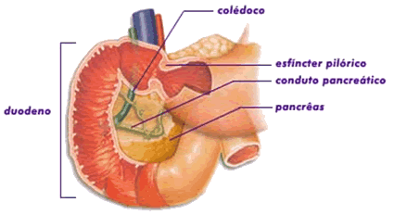

Figura 7 – Visualização do duodeno, a porção do intestino delgado onde são secretadas a bile e o suco pancreático.

Os íons bicarbonato conferem ao meio um pH levemente alcalino, contribuindo para neutralizar o pH do quimo proveniente do estômago, para interromper a ação da pepsina e para criar um ambiente favorável para a ação das enzimas digestórias no intestino delgado. A secreção dos íons bicarbonato e da água é realizada basicamente pelas células epiteliais dos ductos que se originam nos ácinos (BERNE et al., 2004 p. 616; GUYTON e HALL, 2006 p. 799; TORTORA e GRABOWSKI, 2002 p. 768).

O suco pancreático contém enzimas para a digestão dos três principais grupos de alimentos: proteínas, carboidratos e lipídeos. A amilase pancreática é a enzima responsável pela digestão de carboidratos para formar principalmente dissacarídeos e alguns trissacarídeos. A digestão das gorduras é realizada por três enzimas: 1. a lipase pancreática capaz de hidrolisar gorduras neutras em ácidos graxos e monoglicerídeos; 2. a colesterol esterase que hidrolisa ésteres de colesterol e; 3. a fosfolipase que cliva os ácidos graxos de fosfolipídeos. Para a digestão de proteínas destacam-se três enzimas: a tripsina, a quimiotripsina e a carboxipolipeptidase. Estas enzimas proteolíticas são sintetizadas nas formas inativas, tripsinogênio, quimiotripsinogênio e procarboxipolipeptidase, sendo ativadas após serem secretadas no trato intestinal. O tripsinogênio é ativado pela enzima enterocinase, enquanto o quimiotripsinogênio e a procarboxipolipeptidase são ativados pela própria tripsina já formada (GUYTON e HALL, 2006 p. 799; TORTORA e GRABOWSKI, 2002 p. 768).

A secreção pancreática é regulada por mecanismos neural e hormonal. A acetilcolina, e a colecistocinina estimulam as células acinares do pâncreas a produzirem grandes quantidades de enzimas digestivas pancreáticas, mas quantidades relativamente pequenas de água e eletrólitos. No caminho inverso, a secretina estimula a secreção de grandes volumes de água e íons bicarbonato pelo epitélio do ducto pancreático (GUYTON e HALL, 2006 p. 800)

3.4 Secreção Biliar

O fígado é uma glândula formada por muitas unidades funcionais, os lóbulos. Os lóbulos hepáticos são formados por células epiteliais especializadas denominadas hepatócitos, responsáveis pela secreção diária de 600 a 1000 ml de bile. A bile é em parte um produto de excreção e em parte uma secreção digestória, sendo composta por água, ácidos biliares, sais biliares, colesterol, lecitina, bilirrubina e diversos íons. Sendo assim, a bile tem duas funções importantes: 1. emulsificar e facilitar a absorção de gorduras e, 2. servir como um meio de excreção de diversos produtos do sangue, incluindo especialmente a bilirrubina. Bile é um líquido produzido pelo fígado e armazenado na vesícula biliar que contém sais biliares, colesterol e outras moléculas. A bile é secretada no interior do intestino delgado. Bilirrubina é um pigmento biliar derivado da decomposição da porção heme da hemoglobina. A bile é secretada continuamente pelos hepatócitos e armazenada na vesícula biliar até ser secretada para o duodeno (figura 8). Após a chegada de alimentos gordurosos no duodeno, cerca de 30 minutos após uma refeição, ocorre o esvaziamento da vesícula biliar por meio de contrações rítmicas da parede da vesícula biliar e o relaxamento do esfíncter de Oddi, estimulados pelo hormônio colecistocinina, o mesmo que causa o aumento da secreção de enzimas

digestivas pelas células acinares do pâncreas. Em menor intensidade, a vesícula biliar também é estimulada por fibras nervosas, secretoras de acetilcolina, tanto do nervo vago quanto do sistema nervoso entérico. A secretina, que estimula a secreção do suco pancreático, também estimula a secreção de íon bicarbonato pelos hepatócitos para a bile (GUYTON e HALL, 2006 p. 804; TORTORA e GRABOWSKI, 2002 p. 771).

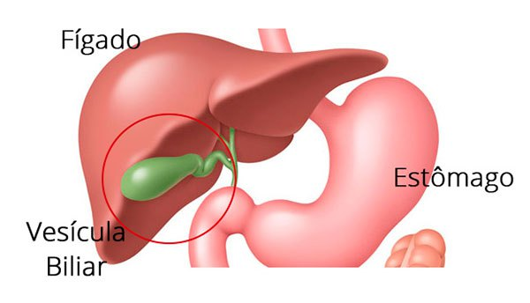

Figura 8 – O fígado e a vesícula biliar.

“Se a bile contém sais biliares ou lecitina insuficientes, ou colesterol em excesso, o colesterol pode cristalizar-se para formar cálculos biliares. À medida que crescem de tamanho e quantidade, os cálculos podem causar obstrução mínima, intermitente ou completa ao fluxo da bile proveniente da vesícula biliar para o duodeno. O tratamento consiste em usar fármacos que dissolvem os cálculos biliares, *litotripsia* ou *colecistectomia.*” (TORTORA e GRAMBOWSKI, 2002) Litotripsia é a terapia por ondas de choque. Colecistectomia é a remoção da vesícula biliar e seu conteúdo

3.5 Secreção Entérica

3.5.1 Secreções do Intestino Delgado

Glândulas mucosas compostas, localizadas na porção proximal do duodeno secretam grandes quantidades de muco alcalino em resposta a estímulos táteis ou irritativos na mucosa intestinal, a estimulação pelo nervo vago e por hormônios gastrointestinais, especialmente a secretina. A superfície do intestino delgado é coberta por um epitélio composto por dois tipos de células: 1. células caliciformes, responsáveis pela secreção de muco para lubrificação e proteção das superfícies intestinais; 2. enterócitos, que secretam grande quantidade de água e eletrólitos. Estas secreções do intestino delgado são rapidamente reabsorvidas pelas vilosidades, o que permite a absorção de substâncias do quimo em contato com as vilosidades. Apesar do suco entérico ser composto por água e muco, alguma digestão enzimática ocorre na superfície das células epiteliais que revestem as vilosidades em razão da presença de enzimas digestivas inseridas na membrana plasmática destas células. As enzimas envolvidas neste processo de digestão no intestino delgado são: diversas peptidases que participam da hidrólise de pequenos peptídeos, quatros dissacaridases para a hidrólise de dissacarídeos e pequena quantidade de lipase intestinal para a digestão de gorduras neutras (GUYTON e HALL, 2006 p. 805; TORTORA e GRABOWSKI, 2002 p. 777)

3.5.2 Secreções do Intestino Grosso

As células epiteliais da mucosa do intestino grosso não apresentam enzimas digestórias, diferente do que ocorre no intestino delgado. Estas células servem apenas para a secreção de muco com quantidades moderadas de íon bicarbonato para a proteção da parede intestinal contra escoriações e ação de bactérias presentes nas fezes, além de proporcionar um meio adesivo para o material fecal. O muco, com pH alcalino, também constitui uma barreira que impede que os ácidos formados nas fezes agridam a parede intestinal, assim como ocorre no estômago. A taxa de secreção de muco é regulada pela estimulação tátil direta das células epiteliais que revestem o intestino grosso, por reflexos nervosos locais e pela estimulação de nervos pélvicos que emergem da medula espinhal associada ao aumento do peristaltismo (GUYTON e HALL, 2006 p. 806).

4 CONTROLE NEURAL E HORMONAL DO SISTEMA DIGESTÓRIO.

A regulação da motilidade e da secreção do sistema digestório ocorre por mecanismos neurais, endócrinos e locais. Os mecanismos de controle incluem: reflexos longos integrados no sistema nervoso central, reflexos curtos integrados no sistema nervoso entérico e reflexos envolvendo peptídeos (GUYTON e HALL, 2006 p. 773; TORTORA e GRABOWSKI, 2002 p. 777). No sistema digestório os reflexos têm origem a partir de receptores sensoriais localizados no trato gastrointestinal ou a partir de receptores localizados fora do sistema digestório. Ambos os estímulos quando integrados no Sistema Nervoso Central são denominados reflexos longos. Os reflexos longos que têm origem no encéfalo são denominados reflexos cefálicos e incluem reflexos antecipatórios e reflexos emocionais. Os reflexos antecipatórios iniciam com estímulos que preparam o sistema digestório para a próxima refeição. Dentre esses estímulos podemos citar o cheiro, a visão, o som ou o pensamento no alimento (SILVERTHORN, 2010 p. 699). Sobre os reflexos emocionais Silverthorn (2010 p. 699) diz: “A influência das emoções no trato gastrointestinal ilustra outra ligação reflexa entre o encéfalo e o sistema digestório. Respostas gastrointestinais às emoções variam desde a constipação do viajante e borboletas no estômago até a diarreia induzida psicologicamente. A reação de luta-ou-fuga também influencia a função gastrointestinal”.

O sistema nervoso autônomo é responsável pelo controle do músculo liso e das glândulas nos reflexos longos. Os neurônios parassimpáticos excitam e os neurônios simpáticos inibem as funções gastrointestinais. O controle do trato gastrointestinal não é exclusividade do sistema nervoso central. O trato gastrointestinal possui um sistema nervoso próprio, denominado sistema nervoso entérico, localizado inteiramente na parede do trato gastrointestinal iniciando no esôfago e estendendo-se até o ânus. O sistema nervoso entérico é formado por dois plexos: 1. plexo externo mioentérico responsável pelo controle dos movimentos gastrointestinais; 2. plexo interno submucoso, que controla a secreção gastrointestinal e o fluxo sanguíneo local. Os reflexos originados no sistema nervoso entérico e integrados por ele são denominados reflexos curtos (GUYTON e HALL, 2006 p. 774; SILVERTHORN, 2010 p.700). O sistema nervoso entérico controla três reflexos que são essenciais no controle gastrointestinal: 1. Reflexos integrados à parede intestinal do sistema nervoso entérico que controlam grande parte da secreção gastrointestinal, movimentos peristálticos e segmentares, efeitos inibidores locais dentre outros; 2. Reflexos do intestino para os gânglios simpáticos pré-vertebrais e que voltam ao trato gastrointestinal e controlam a evacuação do cólon, a inibição da motilidade e da secreção do estômago e o esvaziamento de conteúdo do íleo para o cólon; 3. Reflexos do intestino para a medula espinhal ou para o tronco cerebral e que voltam para o trato gastrointestinal e controlam a atividade motora e secretória gástrica, a defecação e inibição total geral de todo o trato gastrointestinal em resposta a um estímulo doloroso (GUYTON e HALL, 2006 p. 775). Entérico: termo que se refere ao intestino.

Os hormônios representam uma forma importante de controle da atividade do sistema digestório. Este mecanismo de controle estimula ou inibe a motilidade gastrointestinal e a secreção. Os movimentos peristálticos são influenciados, assim como a contração da vesícula biliar para secreção da bile e o esvaziamento gástrico. A influência sobre a secreção inclui ambas as funções,

endócrinas e exócrinas.

A seguir serão citados alguns dos principais hormônios e como eles influenciam a função do sistema digestório.

1. A gastrina estimula a secreção gástrica e o crescimento da mucosa gástrica.

2. A colecistocinina contrai fortemente a vesícula biliar provocando a secreção da bile para o duodeno e inibe moderadamente a contração do estômago. Ambas as funções ocorrendo simultaneamente garantem um tempo adequado para a digestão das gorduras na porção superior do trato gastrointestinal.

3. A secretina além de promover a secreção alcalina pancreática, tem um efeito na motilidade do trato gastrointestinal.

4. O peptídeo inibidor gástrico provoca a diminuição da atividade motora gástrica, o que retarda o esvaziamento de conteúdo do estômago para o duodeno.

5. A motilina tem a função de aumentar a motilidade do trato gastrointestinal.

**O PROCESSO DIGESTIVO**

O papel da digestão é transformar as moléculas grandes e complexas dos alimentos em outras, pequenas, simples e solúveis. Assim, um polissacarídeo, como o amido, só pode ser utilizado após ser desdobrado em muitas moléculas de glicose. As proteínas, que são macromoléculas, devem ser desdobradas até seus aminoácidos constituintes. Já os lipídios são desdobrados em glicerol e ácidos graxos.

É somente após essas modificações que os nutrientes podem ser distribuídos por todo o organismo através do sangue e da linfa.

A digestão abrange processos mecânicos e químicos. Os primeiros correspondem à preparação e à mistura dos alimentos com as enzimas para a efetivação da digestão química. A mastigação, a deglutição e o peristaltismo (peristalse) são atividades mecânicas, controladas por ação nervosa, voluntária ou não. Já as etapas químicas de digestão, que dependem da produção e ação de numerosas enzimas e de outras substâncias auxiliares, são reguladas por ação nervosa e hormonal.

**A DIGESTÃO NO SER HUMANO**

O tubo digestório humano compreende: boca, faringe, esôfago, estômago, intestino delgado, intestino grosso, reto e ânus. Suas glândulas anexas são os três pares de glândulas salivares (parótidas, sublinguais e submaxilares), o fígado e o pâncreas.

Na boca o alimento é mastigado e misturado à saliva, que contém uma amilase, a ptialina. Inicia-se aí o desdobramento das moléculas de amido.

Uma vez deglutido o alimento, o peristaltismo do esôfago empurra-o para o esfíncter (cárdia) da entrada do estômago. Fortes contrações misturam o alimento ao suco gástrico, uma solução clara e ácida (pH = 1,5 a 2) que contém ácido clorídrico. Este ácido em função antiséptica, pois evita putrefações causadas por bactérias ingeridas com os alimentos. Além disso, catalisa a conversão do pepsinogênio (inativo), produzido pelas glândulas da mucosa gástrica, em pepsina e mantém um pH ótimo para a ação desta enzima.

Além da pepsina, uma forte protease que inicia a digestão das proteínas, o suco gástrico contém também uma lípase fraca  que coagula a proteína do leite (caseína), facilitando sua digestão.

Depois de algum tempo no estômago, o alimento se apresenta como uma pasta, o quimo, que passa lentamente para o duodeno através do piloro, um esfíncter semelhante ao cárdia. No duodeno, que é a porção inicial do intestino delgado, desembocam os canais do pâncreas (pancreático) e do fígado (colédoco). O suco pancreático é rico em bicarbonato de sódio, que neutraliza a acidez do quimo, elevando o pH para 7-8, valor ótimo para a ação das enzimas pancreáticas amilase, lípase e tripsinogênio. Este último é convertido em tripsina ativa pela ação da enteroquinase, produzida na própria mucosa duodenal. Ainda no duodeno ocorre a descarga da bile, que é produzida pelas células do fígado (hepatócitos) e armazenada na vesícula biliar. A bile é uma solução amarelo-esverdeada, sem enzimas digestivas, mas de forte ação emulsionante, que funciona, portanto como um verdadeiro detergente, transformando as gorduras em finíssimas partículas, facilitando sua digestão pelas lípases do suco pancreático e do suco entérico (intestinal). Além da ação laxativa, a bile favorece a absorção das vitaminas lipossolúveis, que se encontram misturadas às gorduras dos alimentos em digestão.

Ao longo do intestino delgado ocorrem as etapas finais do desdobramento das substâncias pela ação do suco entérico, que contém várias glucidases (lactase, maltase, sacarase), além de lípases e peptidases. São estas últimas que desdobram os peptídeos em aminoácidos.

Os produtos finais da digestão ficam em solução, o quilo, e em condições de serem absorvidos. A grande capacidade de absorção dessas substâncias simples (glicose, frutose, aminoácidos, ácidos graxos e glicerol) pela mucosa do intestino deve-se às suas inúmeras vilosidades e às microvilosidades da superfície livre das suas células epiteliais. Na parede intestinal, esses nutrientes chegam aos vasos sanguíneos e linfáticos e caem na circulação geral. Antes, o sangue rico em nutrientes é lavado por veias ao fígado, o qual metaboliza as substâncias tóxicas absorvidas (função antitóxica).

Os restos que não são digeridos, misturados ainda a grande volume de água, passam para a primeira porção do intestino grosso, o ceco, uma espécie de bolsa que continua pelo cólon ascendente, do lado superior, e tem o apêndice do lado inferior.

O intestino grosso (cólon ascendente, transverso e descendente) é responsável por grande reabsorção de água; consequentemente, o material não-digerido que chega ao reto, sua porção final, já constitui as fezes, semi-sólidas. As fezes contêm ainda restos de descamação da mucosa digestiva e grande número de bactérias da flora intestinal, além dos pigmentos biliares que lhes dão a cor característica. Finalmente, a expulsão das fezes se processa pela abertura do esfíncter anal.

A atividade do intestino, especialmente seu peristaltismo, é estimulada pela ingestão de alimentos de origem vegetal (frutas, verduras, cereais), ricos em fibras (celulose), o que favorece e regula a defecação e diminui o risco do aparecimento do comum e temido câncer do intestino grosso.

**REGULAÇÃO DA DIGESTÃO**

Sabemos que a secreção de alguns sucos digestivos pode ser iniciada por diferentes estímulos, por exemplo, visuais e olfativos, de tal maneira que podemos insalivar ou produzir suco gástrico apenas vendo um alimento ou sentindo seu cheiro. Mas, associada ao controle nervoso, há também uma ação hormonal de regulação, que tanto estimula quanto inibe a secreção dos sucos digestivos.

A chegada de alimento ao estômago faz com que células da sua mucosa produzam um hormônio, a gastrina, a qual, por via sanguínea, é levada às glândulas gástricas, estimulando-as a produzir suco gástrico.

Saindo do estômago, o quimo acidificado estimula a parece do duodeno a produzir um hormônio, a secretina. Ela é levada pelo sangue ao pâncreas e o estimula a liberar o suco pancreático no duodeno. O mesmo quimo, rico em gorduras, também estimula a parede do duodeno a liberar outro hormônio, a colecistocinina, que vai provocar fortes contrações na musculatura lisa da vesícula biliar, permitindo a expulsão da bile.

A enterogastrona é outro hormônio da mucosa duodenal que, levada pelo sangue ao estômago, inibe sua motilidade e secreção. Essa inibição ocorre com a passagem de uma porção do quimo pelo piloro. Quando esse alimento deixa o duodeno, esvaziando-o parcialmente, cessa a produção de enterogastrona, e o estômago, agora não mais inibido, reinicia a motilidade, deixando passar nova porção de quimo para o duodeno e reiniciando o ciclo.

REFERÊNCIAS BIBLIOGRÁFICAS

AIRES, Margarida de Mello. Fisiologia. 4ª ed. Rio de Janeiro: Guanabara Koogan, 2012.

BERNE, Robert M. & LEVY, Matthew, N. Fisiologia. 5ª ed. Rio de Janeiro: Elsevier, 2004.

FOX, Stuart Ira. Fisiologia Humana. 7a ed. Barueri: Manole, 2007.

GUYTON, Arthur C.; HALL, John E. Tratado de fisiologia médica. 11ª ed. Rio de Janeiro: Elsevier, 2006.

SILVERTHORN, Dee Unglaub. Fisiologia Humana: uma abordagem integrada. 5ª ed. Porto Alegre:

Artmed, 2010.

TORTORA, Gerard J. & GRABOWSKI, Sandra R. Princípios de Anatomia e Fisiologia. 9ª ed. Rio de

Janeiro: Guanabara Koogan, 2002.